Modelo de acessibilidade em governo eletrônico: uma análise comparativa da Biblioteca Digital Brasileira de Teses e Dissertações e do Portal de Periódicos da CAPES

Fernanda Cavalcanti Martins¹, Prof. Ma. Carla Beatriz Marques Felipe², Prof. Dr. Danilo Pestana de Freitas³

¹https://orcid.org/0000-0003-4516-8993 + Bibliotecária, Rio de Janeiro, RJ. fernanda.cavalcanti.ufrj@gmail.com.
²https://orcid.org/0000-0001-5277-9165 + Professora do Magistério Superior (Biblioteconomia e Gestão de Unidades de Informação), Universidade Federal do Rio de Janeiro, Rio de Janeiro, RJ. felipecarla12@gmail.com.
³https://orcid.org/0000-0001-8759-8719 + Professor do Magistério Superior (Biblioteconomia e Gestão de Unidades de Informação), Universidade Federal do Rio de Janeiro, Rio de Janeiro, RJ. danilo@facc.ufrj.br.

Tipo de trabalho: uma comunicação.

Palavras-chave: Acessibilidade digital. Modelo de Acessibilidade em Governo Eletrônico (e-MAG). Pessoas com deficiência. Validadores manuais e automáticos. Fontes de informação governamental.

1 Contextualização do trabalho

A acessibilidade digital é um tema que vêm sendo estudado e discutido por muitos teóricos das diferentes áreas do conhecimento. Nesse processo, algumas fontes de informação, disponíveis na web, tem se tornado fundamentais na democratização da informação e na produção de conhecimentos. Para Duarte e Rocha (2012, p. 74), “A possibilidade de igualdade de acesso aos conteúdos informacionais digitais por todos os cidadãos, independentemente de suas especificidades, é um fator que impulsiona a inclusão informacional desses cidadãos.”.
A acessibilidade digital tem por objetivo possibilitar que qualquer pessoa tenha independência no acesso à informação em ambientes informacionais digitais de forma eficiente e eficaz e, assim, garantir seus direitos na inclusão social e digital. No entanto, os conteúdos/informações disponíveis na web não possuem uma garantia de acesso a todas as pessoas. Alguns deles “[...] acham que criam condições de acessibilidade suficientes ao tomar medidas simples e, muitas vezes, sem eficácia, como por exemplo, apenas incluir vídeos ou aumentar o tamanho dos textos de suas páginas.”. (RITTER; ROQUE, 2016, p. 365). Transformar uma ambiente web em acessível vai além de incluir um ou dois recursos pensando em acessibilidade. É necessário criar mecanismos para sanar os problemas que afetam a acessibilidade de pessoas com deficiência.
Visando esse objetivo, foram desenvolvidos alguns padrões web para apoiar, viabilizar e implementar uma web mais acessível. Uma diretriz essencial nesse processo foi o Modelo de Acessibilidade do Governo Eletrônico (e-MAG), desenvolvido pelo governo federal, tendo por objetivo elaborar uma solução para padronização, em sites brasileiros, de acessibilidade que sejam de fácil implementação e que levem em consideração as necessidades brasileiras e as normas de acessibilidade internacionais. O modelo apresenta e explica, de forma detalhada e com ilustrações, as 45 recomendações de acessibilidade que devem ser empregadas para que um ambiente informacional digital seja considerado acessível. No entanto, a formulação desses padrões não é garantia de um ambiente informacional digital acessível. Ao acessar uma página na web, as pessoas com deficiências encontram algumas barreiras que dificultam seu uso. Essas barreiras se apresentam em vários aspectos que envolvem a estrutura e conteúdo de uma página web. Ao considerar o uso das diretrizes de acessibilidade, torna-se possível a garantia e interação de pessoas com deficiência no uso de produtos, serviços e informações no meio digital.
Este artigo apresenta uma análise comparativa do Portal de Periódico da CAPES e da Biblioteca Digital Brasileira de Teses e Dissertações (BDTD) com os padrões propostos pelo e-MAG, para avaliar o nível de acessibilidade de cada fonte de informação. Nessa perspectiva, o presente artigo tem como problema de pesquisa a seguinte questão: Como se dá a aplicação do Modelo de Acessibilidade em Governo Eletrônico (e-MAG) na construção de sites governamentais?

1.1 Objetivos

Serão apresentadas, a seguir, alguns objetivos que este artigo buscou responder e discutir em seu decorrer.
O objetivo geral busca analisar a utilização das diretrizes do Modelo de Acessibilidade em Governo Eletrônico (e-MAG) na construção de websites governamentais na acessibilidade digital de pessoas com deficiência.

Objetivos específicos:

- comparar a acessibilidade de dois sites governamentais com as diretrizes propostas pelo e-MAG;
- refletir sobre a acessibilidade digital como agente transformador no acesso à informação.

2 Metodologia

A metodologia consiste em uma pesquisa de caráter descritivo, a partir de uma abordagem qualitativa, que permite relacionar e descrever as características entre as variáveis escolhidas (GIL, 2002). O campo adotado para atingir os objetivos do trabalho foi o bibliográfico-documental, visto que se realizou uma revisão de literatura sobre os conceitos que envolvem o tema e, para isto, foi usado como base os livros, as leis e os artigos científicos.
O artigo foi elaborado e baseado no método de observação sistemática com o objetivo de analisar e comparar as características de acessibilidade dos websites escolhidos com as diretrizes de acessibilidade propostas pelo e-MAG. Na observação sistemática, segundo Marconi e Lakatos (2003), o pesquisador é objetivo, sabe o que pesquisar e pode se utilizar de quadros ou ferramentas automatizadas na coleta de dados.
Nessa perspectiva, ela foi realizada tomando por base duas fontes de informação: o Portal de Periódicos da CAPES e a Biblioteca Digital Brasileira de Teses e Dissertações. Elas foram selecionadas a partir das suas importâncias na visibilidade de produções científicas, no estímulo que essas pesquisas incrementam no desenvolvimento do país, seu grau de circulação e importância nas diferentes áreas, na necessidade de reflexão em relação a como as pessoas com deficiências acessam a essas fontes de informação, além das duas fontes serem de websites do governo federal brasileiro. Foi escolhido como recorte da pesquisa a página principal das fontes de informação para análise da sua acessibilidade, utilizando o Google Chrome de versão 70.0.3538.102 (versão oficial) na análise dos dados. A coleta de dados foi realizada no período entre outubro e novembro de 2018.
A análise dos dados foi feita, primeiramente, por uma avaliação manual por meio de um checklist produzido por uma compilação de critérios de acessibilidade adaptado do e-MAG. Em seguida, foi feita uma validação automática que gerou, por meio da ferramenta ASES, um relatório que auxilia no processo de elucidação das comparações exercidas na validação manual.
As ferramentas utilizadas na avaliação de acessibilidade das fontes de informação foram o ASES e o leitor de tela NVDA. A escolha para o uso do ASES deu-se por ele ser um software gratuito, em português e por considerar o e-MAG como diretriz na sua avaliação. Foi utilizado a versão Web do ASES para a avaliação, visto que, apesar da instalação satisfatória da versão 2.0.16 em Desktop, foi identificado algumas falhas e lentidões nessa versão. Já o NVDA foi utilizado a versão 2018.3.2 em Desktop e escolhido por também possuir versão gratuita e traduzido para o português.

3 Apresentação dos resultados

Para melhor compreensão dos dados obtidos, na análise manual, os resultados foram divididos de acordo com algumas das recomendações organizadas nas seções do e-MAG. Foram escolhidos quatro das seis seções para sintetização, são eles:
- marcação: refere-se as recomendações voltadas à estruturação do código-fonte (HTML) no uso dos atributos para organização das páginas;
- comportamento: abordam as recomendações sobre o desempenho das páginas em relação a atualizações e redirecionamento automáticas, execução de tarefas com modificação de limite de tempo e organizar todas as funções via teclado;
- conteúdo/informação: as recomendações sobre as informações e conteúdos presentes nas páginas, ou seja, o idioma, cabeçalhos, links, localização do usuário no site, ilustrações e a sua descrição textual, documentos disponíveis, explicação de siglas e na construção de textos claros e sucintos;
- elementos padronizados: elementos que devem estar padronizados em todos os sítios brasileiros, sendo um deles: a barra de acessibilidade que deverá conter os itens de alto contraste, link para uma página informando os recursos de acessibilidade do sítio e atalhos para o conteúdo, menu e busca;

Tabela 1: análise das fontes de informação
Seção/pergunta | Portal de Periódicos da CAPES | Biblioteca Digital Brasileira de Teses e Dissertações
Marcação: existem links indicadores de início e fim dos blocos principais?; | Não dispõe de links indicadores de início e fim dos blocos principais e, mesmo com a opção de “voltar ao topo” no final do conteúdo, ao clicar na tecla “Tab” ele volta de onde tinha parado e não no conteúdo do topo; | Não tem nenhum indicador de início ou fim de conteúdo e sem muitos blocos de conteúdos;
Comportamento: os itens de menu e submenus são acessíveis por leitor de tela? | Resposta negativa porque apesar de ler os links disponíveis na página, não foi possível reconhecer o título de alguns submenus de “destaque” e “notícia”, somente os links contidos neles; | Resposta negativa porque nem todos os itens disponíveis no site são lidos pelo leitor de tela, principalmente os links que são imagens;
Conteúdo: há links que remetem a páginas indisponíveis/inexistentes (links quebrados)?; | A resposta é afirmativa por possuir, na página, links para páginas indisponíveis. É o caso do link “dispositivos móveis”, no rodapé da página, que vai para uma página sem nenhuma informação; | O resultado é afirmativo em razão de alguns links encontrarem-se indisponíveis, são eles: o link do “Deposita”, o link da imagem do IBICT e do MCTIC que abre outra página e comunica (por uma imagem) o link de acesso, mas não dispõe o hiperlink;
Elementos padronizados: barra de acessibilidade?; | A resposta é positiva porque ele cumpre todos os itens que devem compor uma barra de acessibilidade (Figura 1). | Já a BDTD, na análise, não retornou nenhuma resposta porque não possui nenhum dos elementos padronizados nas páginas do governo federal (Figura 2).

Figura 1: barra de acessibilidade no Portal de Periódicos da CAPES
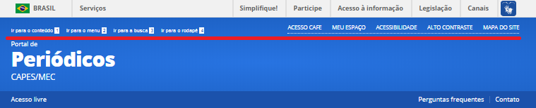

Figura 2: ausência da barra de acessibilidade na BDTD
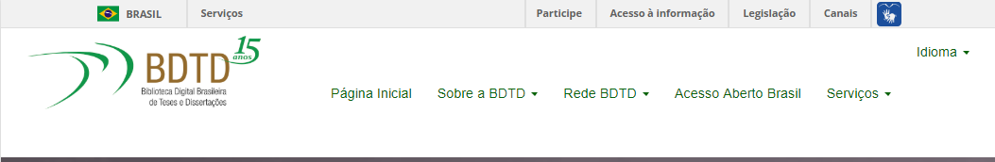

Abaixo são analisadas o uso das diretrizes de acessibilidades dispostas tanto no Portal de Periódicos da CAPES quanto da BDTD, executadas a partir do leitor de tela NVDA, na análise automática, e da observação sistemática na avaliação manual.

Figura 3 - Relatório do Portal de Periódicos da CAPES
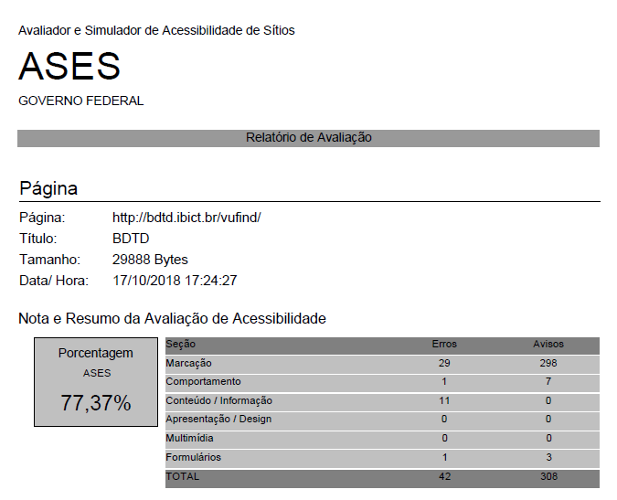

Figura 4 - Relatório da BDTD
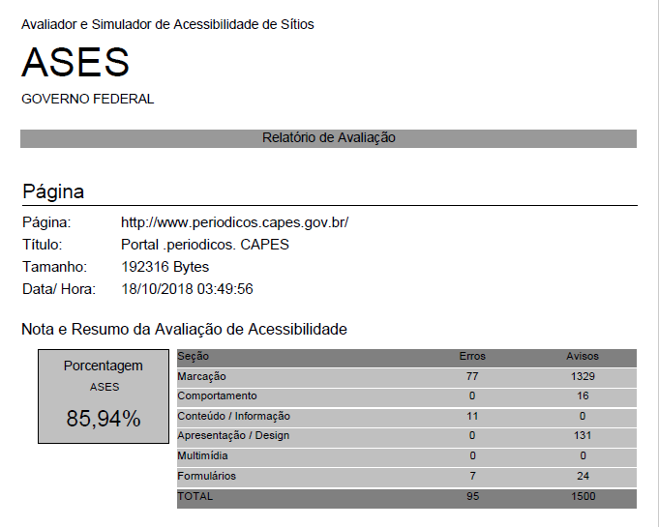

A partir do resultado obtido pelo ASES, foi possível verificar que há uma disparidade no uso da acessibilidade entre os dois sites. A quantidade total de erros, no Portal de Periódicos, pode ser explicada pela falta de alguns atributos e descrições tanto nas questões relacionadas a “Marcação” como no “Conteúdo”, seções que possuem maiores quantidades de erros. Como analisado na validação manual, os desenvolvedores falharam nas descrições de links, imagens e conteúdos e isso refletiu, significativamente, em mais barreiras de acesso as informações para as pessoas com deficiências. Apesar dos esforços de se desenvolver um espaço acessível, o Portal de Periódicos acabou por criar espaços inacessíveis.
Em comparação, a BDTD possui resultado bem menor e podendo chegar a 1000 avisos de diferença. A inacessibilidade na seção de “Marcação” apenas configura aquilo já explicitado na avaliação manual, os padrões de HTML não estão sendo bem estruturados e declarados. E, também, na confirmação de que a BDTD tem muito elementos zerados exatamente por não possuir muitos recursos em sua página inicial.
Os elementos zerados, desta validação automática, confirmam o papel fundamental que análise manual tem no processo de avaliação de websites governamentais. Todos esses elementos representam a maneira como serão organizados os padrões de desenvolvimento web e a falta deles acarreta alguns maus funcionamentos na disposição de informações, na maneira como o usuário vai receber e navegar na página. Alguns resultados só foram plenamente definidos a partir da análise prática do observador.

4 Considerações finais

Percebe-se, com esse estudo, que muitas teorias e práticas estão sendo produzidas e realizadas ao longo dos anos, mas que, em comparação com outras vertentes, ainda estão sendo desenvolvidas a passos lentos. Nessa perspectiva, faz-se necessário o uso das recomendações do e-MAG para facilitar o acesso à informação de pessoas com deficiências, possibilitando que ele encontre aquilo que procura com eficiência e eficácia. As fontes de informações escolhidas possuem uma vasta quantidade de pesquisadores e profissionais de qualidade que, a partir da análise das recomendações do e-MAG, poderiam construir um ambiente informacional ainda mais acessível.
Com o crescimento e abrangência das tecnologias, faz-se necessário que o profissional da informação tenha habilidades e capacidades que auxiliem no processo de democratização da informação, ou seja, no processo de inclusão digital e acessibilidade digital. Nesse sentido, sugerimos que as discussões sobre a acessibilidade digital possam dar início ao processo de mudança e transformação que começa na universidade e estende-se para a comunidade, contribuindo para a inclusão social e para o crescimento da própria área do conhecimento. Salientamos também a importância da Biblioteconomia e demais áreas no ensino de disciplinas com assuntos relacionados a temática e na influência que poderiam acarretar na formação, habilidade e personalidade do profissional da informação como ser social e empático, bem como no desenvolvimento de práticas sobre o uso e elaboração de tecnologias assistivas e de informação e comunicação. À vista disso, é essencial garantir que as necessidades informacionais dos usuários reais e potenciais devam sempre vir em primeiro lugar no cumprimento de qualquer atividade numa unidade de informação.
Por conseguinte, verificamos nos resultados deste estudo comparativo que a BDTD precisa aplicar mais recursos de acessibilidade na sua página e que, por se tratar de uma página governamental, ela deve estar mais padronizada e igualada as outras páginas do governo federal, principalmente por ser uma página coordenada pelo IBICT. Já o Portal de Periódicos da CAPES, justamente por possuir mais recursos acessíveis, precisa realmente efetivá-los verdadeiramente. Não adianta incluir a opção na página e o leitor de tela, por exemplo, não ser capaz de interpretar o recurso. Esta análise tornou-se uma forte inspiração no processo de democratização do acesso a informação e na busca por conhecimentos aprofundados ligados a temática.
Dessa forma, pelo que pudemos observar na análise dos resultados, um ou dois recursos acessíveis nas páginas não garantem o acesso a essas pessoas. E as barreiras de acesso continuam sendo um obstáculo àqueles que necessitam e buscam as informações. É fundamental ressaltar que, mesmo com toda a legislação, eles ainda são excluídos politicamente, economicamente e, muitas vezes, socialmente. A acessibilidade digital no Brasil, e em websites governamentais, está longe de ser uma prática fortemente implementada.

5 Referências

BRASIL. e-MAG: checklist de acessibilidade manual para deficientes visuais. Versão 2.0. Brasília, DF: Ministério do Planejamento, Orçamento e Gestão, jun. 2010. 27 p. Disponível em: <https://www.governodigital.gov.br/documentos-e-arquivos/eMAG-Checklist-acessibilidade-desenvolvedores.pdf>. Acesso em: 18 out. 2018.

______. e-MAG: modelo de acessibilidade em governo eletrônico. Versão 3.1. Brasília, DF: Ministério do Planejamento, Orçamento e Gestão, abr. 2014. 92 p. Disponível em: <https://www.governodigital.gov.br/documentos-e-arquivos/eMAGv31.pdf>. Acesso em: 25 maio 2018.

______. Manual de uso: metodologia de desenvolvimento de sistemas. Versão 1.0.5. Brasília, DF: Ministério do Planejamento, Orçamento e Gestão, abr. 2016. 13 p. Disponível em: <https://softwarepublico.gov.br/social/articles/0003/8432/MDS_Fase_E03_-_Manual_do_Usu_rio_-_v1.0.5.pdf>. Acesso em: 18 out. 2018.

DUARTE, Adriana Bogliolo Sirihal; ROCHA, Janicy Aparecida Pereira. Diretrizes de acessibilidade web: um estudo entre as wcag 2.0 e o e-mag 3.0. Inclusão social, Brasília, DF, v. 5, n. 2, p. 73-86, jan./jun. 2012. Disponível em: <http://revista.ibict.br/inclusao/article/view/1678/1884>. Acesso em: 28 maio 2018.

GIL, Antonio Carlos. Como elaborar projetos de pesquisa. 4. ed. São Paulo: Atlas, 2002. 176 p.

LAKATOS, Eva Maria, MARCONI, Marina de Andrade. Fundamentos de metodologia científica. 5. ed. São Paulo: Atlas, 2003.

RITTER, Eduardo; ROQUE, Thâmara. Acessibilidade e informação: a disparidade entre desenvolvimento tecnológico, leis e adaptações dos grandes portais brasileiros. Revista Observatório, Palmas, v. 02, n. Especial 1, p. 360-379, maio 2016. Disponível em: <https://sistemas.uft.edu.br/periodicos/index.php/observatorio/article/view/1743/8719>. Acesso em: 25 maio 2018.

